危險物與有害物標示及通識規則修正總說明
依勞工安全衛生法訂定之危險物與有害物標示及通識規則(以下簡稱本規則)於九十六年十月十九日發布施行。因勞工安全衛生法於一百零二年七月三日經總統令公布修正為職業安全衛生法（以下簡稱本法），施行日期由行政院定之，相關附屬法規須配合訂定或修正，爰擬具本規則修正案，其修正重點如下：
- 配合本法之修正，本規則名稱修正為「危害性化學品標示及通識規則」。
- 修正授權訂定本規則依據之法律名稱及條次。（修正條文第一條）
- 原附表一列舉之危險物及有害物，經本部三階段公告為適用之危害物質名單，業已完整納入原附表一之物質，爰刪除該附表，適用本規則範圍為符合國家標準CNS15030分類，具物理性危害及健康危害之化學品。（修正條文第二條）
- 配合本法第十條第二項源頭管理之意旨，增訂製造者、輸入者或供應者提供危害性化學品與事業單位或自營作業者前，應予標示及提供安全資料表之規定。（修正條文第十一條、第十三條）
- 安全資料表所用文字應以中文為主，外文為輔，以強化勞工知的權利。（修正條文第十二條）
- 原規定雇主對於安全資料表涉及商品營業秘密得申請保留揭示部分資訊，修正以「製造者、輸入者或供應者」為對象，以強化源頭管理。另增列涉及高危害性之化學物質，仍應揭示其危害物質名稱及含量等資訊。（修正條文第十八條）
- 參考國際相關作法，增列緊急應變人員及於緊急醫療及搶救需要時，得要求製造者、輸入者或供應者或事業單位提供安全資料表及其保留揭示之資訊，以保障工作者安全與健康，並增列第二項取得該商品營業秘密者應有保密之義務。（修正條文第十九條）
- 施行日期配合本法施行日。（修正條文第二十三條）
危險物與有害物標示及通識規則修正條文對照表
修正名稱 | 現行名稱 | 說明
危害性化學品標示及通識規則 | 危險物與有害物標示及通識規則 | 配合本法第十條將「危險物及有害物」修正為「危害性之化學品」，爰修正本規則名稱。
修正條文 | 現行條文 | 說 明
第一章 總則 | 第一章 總則 | 章名未修正。
第一條 本規則依職業安全衛生法（以下簡稱本法）第十條第三項規定訂定之。 | 第一條 本規則依勞工安全衛生法第七條第二項規定訂定之。 | 配合本法修正本規則授權依據之法律名稱及條次。
第二條 本法第十條所稱具有危害性之化學品（以下簡稱危害性化學品），指下列危險物或有害物：  一、危險物:符合國家標準CNS15030分類，具有物理性危害者。  二、有害物:符合國家標準CNS15030分類，具有健康危害者。 | 第二條 本規則所稱危險物及有害物（以下簡稱危害物質），指定如下：  一、本規則附表一所列舉者。  二、除附表一以外，符合國家標準一五０三０化學品分類及標示系列具有物理性危害或健康危害之化學品。  三、其他經中央主管機關指定者。 | 一、配合本法第十條之修正，酌作文字修正。  二、我國已於九十七年十二月三十一日起實施「化學品全球分類與標示調和制度（GHS）」，並以分階段公告適用方式推動。化學品依國家標準CNS 15030化學品分類及標示系列分類，具物理性危害或健康危害之化學品者，應依本規則規定標示、製備清單及揭示安全資料表，並採取必要之通識措施；另具環境危害之化學品，由環保主管機關另行規定之。  三、本部(前行政院勞工委員)會業分別於九十七年、一百年及一百零二年，經三次公告適用之危害物質名單計三一七一種，已涵蓋原附表一所列之物質，爰刪除該附表。  四、第一項第二款分列為第一款及第二款，另第一項第三款予以刪除。
第三條 本規則用詞，定義如下：  一、製成品：指在製造過程中，已形成特定形狀或依特定設計，而其最終用途全部或部分決定於該特定形狀或設計，且在正常使用狀況下不會釋放出危害性化學品之物品。  二、容器：指任何袋、筒、瓶、箱、罐、桶、反應器、儲槽、管路及其他可盛裝危害性化學品者。但不包含交通工具內之引擎、燃料槽或其他操作系統。  三、製造者：指製造危害性化學品供批發、零售、處置或使用之廠商。  四、輸入者：指從國外進口危害性化學品之廠商。  五、供應者：指批發或零售危害性化學品之廠商。 | 第三條 本規則用詞定義如下：  一、製成品：指在製造過程中，已形成特定形狀之物品或依特定設計之物品，其最終用途全部或部分決定於該特定形狀或設計，且在正常使用狀況下不會釋放出危害物質。  二、容器：指任何袋、筒、瓶、箱、罐、桶、反應器、儲槽、管路及其他可盛裝危害物質者。但不包含交通工具內之引擎、燃料槽或其他操作系統。  三、製造商：指製造危害物質供批發、零售、處置或使用之事業單位。  四、供應商：指輸入、輸出、批發或零售危害物質之事業單位。 | 一、第一款酌作文字修正。  二、配合本法第十條之修正，將「危害物質」修正為「危害性化學品」。  三、原第三款及第四款所列「事業單位」，依本法第二條之定義，係指僱用勞工從事工作之機構，因應本法第十條除第一項規定雇主義務外，第二項亦針對上游之製造者、輸入者或供應者（未必為僱用勞工之事業單位），要求應依規定標示及提供安全資料表，爰予以分別定義，並將「事業單位」修正為「廠商」。
第四條 下列物品不適用本規則：  一、有害事業廢棄物。  二、菸草或菸草製品。  三、食品、飲料、藥物、化粧品。  四、製成品。  五、非工業用途之一般民生消費商品。  六、滅火器。  七、在反應槽或製程中正進行化學反應之中間產物。  八、其他經中央主管機關指定者。 | 第四條 下列物品不適用本規則：  一、有害事業廢棄物。  二、菸草或菸草製品。  三、食品、飲料、藥物、化粧品。  四、製成品。  五、非工業用途之一般民生消費商品。  六、滅火器。  七、在反應槽或製程中正進行化學反應之中間產物。  八、其他經中央主管機關指定者。 | 本條未修正。
第二章 標示 | 第二章 標示 | 章名未修正。
第五條 雇主對裝有危害性化學品之容器，應依附表一規定之分類及危害圖式，參照附表二之格式明顯標示下列事項，所用文字以中文為主，必要時並輔以作業勞工所能瞭解之外文：  一、危害圖式。  二、內容：  （一）名稱。  （二）危害成分。  （三）警示語。  （四）危害警告訊息。  （五）危害防範措施。  （六）製造者、輸入者或供應者之名稱、地址及電話。  前項容器內之危害性化學品為混合物者，其應標示之危害成分指混合物之危害性中符合國家標準CNS15030分類，具有物理性危害或健康危害之所有危害物質成分。  第一項容器所裝之危害性化學品無法依附表一規定之分類歸類者，得僅標示第一項第二款事項。  第一項容器之容積在一百毫升以下者，得僅標示名稱、危害圖式及警示語。 | 第五條 雇主對裝有危害物質之容器，應依附表二規定之分類及危害圖式，參照附表三之格式明顯標示下列事項，所用文字以中文為主，必要時輔以外文：  一、危害圖式。  二、內容：  （一）名稱。  （二）危害成分。  （三）警示語。  （四）危害警告訊息。  （五）危害防範措施。  （六）製造商或供應商之名稱、地址及電話。  前項容器內之危害物質為混合物者，其應標示之危害成分指混合物之危害性中符合國家標準一五０三０化學品分類及標示系列，具有物理性危害或健康危害之所有危害物質成分。  第一項容器所裝之危害物無法依附表二規定之分類歸類者，得僅標示第一項第二款事項。  第一項容器之容積在一百毫升以下者，得僅標示名稱、危害圖式及警示語。 | 一、配合本法第十條、本法施行細則第十四條之修正及原附表一刪除，將「危害物質」修正為「危害性化學品」、「國家標準一五０三０化學品分類及標示系列」修正為「國家標準CNS15030分類」並調整表次。  二、考量作業勞工慣用之語言，將「必要時輔以外文」修正為「必要時並輔以作業勞工所能瞭解之外文」，以臻明確。
第六條 雇主對前條第二項之混合物，應依其混合後之危害性予以標示。  前項危害性之認定方式如下：  一、混合物已作整體測試者，依整體測試結果。  二、混合物未作整體測試者，其健康危害性，除有科學資料佐證外，應依國家標準CNS15030分類之混合物分類標準，對於燃燒、爆炸及反應性等物理性危害，使用有科學根據之資料評估。 | 第六條 雇主對前條第二項之混合物，應依其混合後之危害性予以標示。  前項危害性之認定方式如下：  一、混合物已作整體測試者，依整體測試結果。  二、混合物未作整體測試者，其健康危害性，除具有科學資料佐證外，應依相關國家標準一五０三０化學品分類及標示系列之混合物分類標準規定，對於燃燒、爆炸及反應性等物理性危害，應使用有科學根據之資料評估。 | 配合本法施行細則第十四條之修正，將「國家標準一五０三０化學品分類及標示系列」修正為「國家標準CNS15030分類」，並酌作文字修正。
 | 第七條 雇主對農藥及環境用藥等危害物質之標示，於其他法令另有規定者，從其規定。 | - 本條刪除。  - 相關規定移列至第二十二條。
第七條 第五條標示之危害圖式形狀為直立四十五度角之正方形，其大小需能辨識清楚。圖式符號應使用黑色，背景為白色，圖式之紅框有足夠警示作用之寬度。 | 第八條 第五條標示之危害圖式形狀為直立四十五度角之正方形，其大小需能辨識清楚。圖式符號應使用黑色，背景為白色，圖式之紅框有足夠警示作用之寬度。 | 條次變更。
第八條 雇主對裝有危害性化學品之容器屬下列情形之一者，得免標示：  一、外部容器已標示，僅供內襯且不再取出之內部容器。  二、內部容器已標示，由外部可見到標示之外部容器。  三、勞工使用之可攜帶容器，其危害性化學品取自有標示之容器，且僅供裝入之勞工當班立即使用。  四、危害性化學品取自有標示之容器，並供實驗室自行作實驗、研究之用。 | 第九條 雇主對裝有危害物質之容器屬下列情形之一者，得免標示：  一、外部容器已標示，僅供內襯且不再取出之內部容器。  二、內部容器已標示，由外部可見到標示之外部容器。  三、勞工使用之可攜帶容器，其危害物質取自有標示之容器，且僅供裝入之勞工當班立即使用。  四、危害物質取自有標示之容器，並供實驗室自行作實驗、研究之用。 | 一、條次變更。  二、配合本法第十條之修正，將「危害物質」修正為「危害性化學品」。
第九條 雇主對裝有危害性化學品之容器有下列情形之一者，得於明顯之處，設置標示有第五條第一項規定事項之公告板，以代替容器標示。但屬於管系者，得掛使用牌或漆有規定識別顏色及記號替代之：  一、裝同一種危害性化學品之數個容器，置放於同一處所。  二、導管或配管系統。  三、反應器、蒸餾塔、吸收塔、析出器、混合器、沈澱分離器、熱交換器、計量槽或儲槽等化學設備。  四、冷卻裝置、攪拌裝置或壓縮裝置等設備。  五、輸送裝置。  前項第二款至第五款之容器有公告板者，其內容之製造者、輸入者或供應者之名稱、地址及電話經常變更，但備有安全資料表者，得免標示第五條第一項第二款第六目之事項。 | 第十條 雇主對裝有危害物質之容器屬下列情形之一者，得於明顯之處，設置第五條第一項規定事項之公告板以代替容器標示。但屬於管系者，得掛使用牌或漆有規定識別顏色及記號替代之：  一、裝同一種危害物質之數個容器，置放於同一處所。  二、導管或配管系統。  三、反應器、蒸餾塔、吸收塔、析出器、混合器、沈澱分離器、熱交換器、計量槽或儲槽等化學設備。  四、冷卻裝置、攪拌裝置或壓縮裝置等設備。  五、輸送裝置。  前項第二款至第五款之容器有公告板者，其內容之製造商或供應商之名稱、地址及電話經常變更，但備有物質安全資料表者，得免標示第五條第一項第二款第六目之事項。 | 一、條次變更。  二、配合本法第十條之修正，將「危害物質」修正為「危害性化學品」，並酌作文字修正。
第十條 雇主對裝有危害性化學品之容器，於運輸時已依交通法規有關運輸之規定設置標示者，該容器於工作場所內運輸時，得免再依附表一標示。  勞工從事卸放、搬運、處置或使用危害性化學品作業時，雇主應依本規則辦理。 | 第十一條 雇主對裝有危害物質之容器於交通運輸時，已依運輸相關法規設標示者，該容器於工作場所內運輸時，得免再依附表二標示。但於勞工從事卸放、搬運、處置或使用危害物質作業時，仍應依本規則辦理。 | 一、條次變更。  二、配合本法第十條之修正及刪除原附表一，將「危害物質」修正為「危害性化學品」，並酌作文字修正。  三、將「運輸相關法規」修正為「交通法規有關運輸之規定」，俾與本規則第二十一條之文字一致。  四、第一項但書移列為第二項。
第十一條 製造者、輸入者或供應者提供危害性化學品與事業單位或自營作業者前，應於容器上予以標示。  前項標示，準用第五條至第九條之規定。 |  | 一、本條新增。  二、依本法第十條第二項規定：「製造者、輸入者或供應者，提供危害性化學品與事業單位或自營作業者前，應予標示…」，其標示內容及格式，比照本規則第五條至第九條之規定辦理，爰增列本條文。
第三章 安全資料表、清單、揭示及通識措施 | 第三章 通識措施 | 配合本法之授權、修正章名。
第十二條 雇主對含有危害性化學品或符合附表三規定之每一化學品，應依附表四提供勞工安全資料表。  前項安全資料表所用文字以中文為主，必要時並輔以作業勞工所能瞭解之外文。 | 第十二條 雇主對含有危害物質或符合附表四規定之每一物品，應依附表五提供勞工含有安全衛生注意事項之物質安全資料表。 | 一、配合本法第十條之修正及刪除原附表一，將「危害物質」修正為「危害性化學品」、「物質安全資料表」修正為「安全資料表」，並酌作文字修正。  二、由於部分進口化學品之廠商，自國外取得之安全資料表未必具備中文資料，為強化本國勞工對於危害知的權利，並考量廠商名稱及危害性化學品成分名稱翻譯之困難性、作業勞工慣用之語言等，爰明定安全資料表「所用文字以中文為主，必要時並輔以作業勞工所能瞭解之外文」，以臻明確。
第十三條 製造者、輸入者或供應者提供前條之化學品與事業單位或自營作業者前，應提供安全資料表，該化學品為含有二種以上危害成分之混合物時，應依其混合後之危害性，製作安全資料表。  前項化學品，應列出其危害成分之化學名稱，其危害性之認定方式如下：  一、混合物已作整體測試者，依整體測試結果。  二、混合物未作整體測試者，其健康危害性，除有科學資料佐證外，依國家標準CNS15030分類之混合物分類標準；對於燃燒、爆炸及反應性等物理性危害，使用有科學根據之資料評估。 | 第十三條 製造商或供應商對前條之物品應製備物質安全資料表，該物品為含有二種以上危害物質之混合物時，應依其混合後之危害性，製作物質安全資料表。  前項物品，應列出其危害成分之化學名稱，其危害性之認定方式如下：  一、混合物已作整體測試者，依整體測試結果。  二、混合物未作整體測試者，其健康危害性，除具有科學資料佐證外，依國家標準一五０三０化學品分類及標示系列之混合物分類標準規定；對於燃燒、爆炸及反應性等物理性危害，應使用有科學根據之資料評估。 | 一、依本法第十條第二項規定：「製造者、輸入者或供應者，提供危害性化學品與事業單位或自營作業者前，應予標示及提供安全資料表；資料異動時，亦同」，爰配合修正。  二、配合本法第十條、本法施行細則第十四條之修正，將「危害物質」修正為「危害性化學品」、「國家標準一五０三０化學品分類及標示系列」修正為「國家標準CNS15030分類」、「物質安全資料表」修正為「安全資料表」，並酌作文字修正。
第十四條 前條所定混合物屬同一種類之化學品，其濃度不同而危害成分、用途及危害性相同時，得使用同一份安全資料表，但應註明不同化學品名稱。 | 第十四條 前條所定混合物屬同一種類之物品，其濃度不同而危害成分、用途及危害性相同時，得使用同一份物質安全資料表，但應註明不同物品名稱。 | 配合本法第十條之修正，將「物質安全資料表」修正為「安全資料表」，並酌作文字修正。
第十五條 製造者、輸入者、供應者或雇主，應依實際狀況檢討安全資料表內容之正確性，適時更新，並至少每三年檢討一次。  前項安全資料表更新之內容、日期、版次等更新紀錄，應保存三年。 | 第十五條 雇主應依實際狀況檢討物質安全資料表內容之正確性，並適時更新，其內容、更新日期、版次等更新紀錄保存三年。 | 一、增列製造者、輸入者、供應者，並配合本法第十條之修正，將「物質安全資料表」修正為「安全資料表」，並酌作文字修正。  二、為使製造者、輸入者、供應者或雇主依本條文之精神對安全資料表之內容建立定期檢核機制，爰增列「並至少每三年檢討一次」。
第十六條 雇主對於裝載危害性化學品之車輛進入工作場所後，應指定經相關訓練之人員，確認已有本規則規定之標示及安全資料表，始得進行卸放、搬運、處置或使用之作業。  前項相關訓練應包括製造、處置或使用危害性化學品之一般安全衛生教育訓練及中央交通主管機關所定危險物品運送人員專業訓練之相關課程。 | 第十六條 雇主對於裝載危害物質之車輛進入工作場所後，應由經相關訓練之人員確認已有本規則規定之標示及物質安全資料表，始得進行卸放、搬運、處置或使用之作業。  前項相關訓練應包括製造、處置或使用危害物質之一般安全衛生教育訓練及中央交通主管機關所定危險物品運送人員專業訓練之相關課程。 | 配合本法第十條之修正，將「危害物質」修正為「危害性化學品」、「物質安全資料表」修正為「安全資料表」，並酌作文字修正。
第十七條 雇主為防止勞工未確實知悉危害性化學品之危害資訊，致引起之職業災害，應採取下列必要措施：  一、依實際狀況訂定危害通識計畫，適時檢討更新，並依計畫確實執行，其執行紀錄保存三年。  二、製作危害性化學品清單，其內容、格式參照附表五。  三、將危害性化學品之安全資料表置於工作場所易取得之處。  四、使勞工接受製造、處置或使用危害性化學品之教育訓練，其課程內容及時數依職業安全衛生教育訓練規則之規定辦理。  五、其他使勞工確實知悉危害性化學品資訊之必要措施。  前項第一款危害通識計畫，應含危害性化學品清單、安全資料表、標示、危害通識教育訓練等必要項目之擬訂、執行、紀錄及修正措施。 | 第十七條 雇主為防止勞工未確實知悉危害物質之危害資訊，致引起之職業災害，應採取下列必要措施：  一、依實際狀況訂定危害通識計畫，適時檢討更新，並依計畫確實執行，其執行紀錄保存三年。  二、製作危害物質清單，其內容應含物品名稱、其他名稱、物質安全資料表索引碼、製造商或供應商名稱、地址及電話、使用資料及貯存資料等項目，其格式參照附表六。  三、將危害物質之物質安全資料表置於工作場所易取得之處。  四、使勞工接受製造、處置或使用危險物、有害物之教育訓練，其課程內容及時數依勞工安全衛生教育訓練規則之規定辦理。  五、其他使勞工確實知悉危害物質資訊之必要措施。  前項第一款危害通識計畫應含危害物質清單、物質安全資料表、標示、危害通識教育訓練等必要項目之擬定、執行、紀錄及修正措施。 | 一、配合本法第十條之修正及刪除原附表一，將「危害物質」修正為「危害性化學品」、「物質安全資料表」修正為「安全資料表」，並酌作文字修正。  二、配合法律名稱修正，將第一項第四款之「勞工安全衛生教育訓練規則」修正為「職業安全衛生教育訓練規則」。
 | 第十八條 製造商或供應商販售、供應危害物質，或含有符合附表四規定之每一物品與事業單位時，應提供物質安全資料表。 | - 本條刪除。  - 相關規定移列至第十三條。
第十八條 製造者、輸入者或供應者為維護國家安全或商品營業秘密之必要，而保留揭示安全資料表中之危害性化學品成分之名稱、含量或製造者、輸入者或供應者名稱時，應檢附下列文件，報中央主管機關核定：  一、認定為國家安全或商品營業秘密之證明。  二、為保護國家安全或商品營業秘密所採取之對策。  三、對申請者及其競爭者之經濟利益評估。  四、該商品中危害性化學品成分之危害性分類說明及證明。  前項危害性化學品成分屬於國家標準CNS15030分類之下列級別者，不得申請保留上開安全資料表內容之揭示：  一、急毒性物質第一級、第二級或第三級。  二、腐蝕/刺激皮膚物質第一級。  三、嚴重損傷/刺激眼睛物質第一級。  四、呼吸道或皮膚過敏物質。  五、生殖細胞致突變性物質。  六、致癌物質。  七、生殖毒性物質。  八、特定標的器官系統毒性物質－單一暴露第一級。  九、特定標的器官系統毒性物質－重複暴露第一級。  中央主管機關辦理第一項事務，於核定前得聘學者專家提供意見。 | 第十九條 雇主為維護國家安全或商業機密之必要而保留危害物質成分之名稱、含量或製造商、供應商名稱，應檢附下列書面文件，經由勞動檢查機構轉報中央主管機關核定：  一、認定為國家安全或商業機密之證明文件。  二、為保護國家安全或商業機密所採取之對策。  三、對申請者及其競爭者之經濟利益。  中央主管機關辦理前項事務，於核定前得聘學者專家提供意見。 | - 條次變更。  - 鑑於危害性化學物質之成分及含量等資訊，其製造者、輸入者或供應者較為瞭解，且基於源頭管理之精神，爰將第一項之「雇主」修正為「製造者、輸入者或供應者」。另原經由勞動檢查機構轉報中央主管機關核定之程序，修正為報中央主管機關核定，以簡化行政程序及減少廠商疑慮。  - 安全資料表應揭示項目，包括物品與廠商資料、危害辨識資料、成分辨識資料、安全處置與儲存方法、暴露預防措施、物理及化學性質、安定性與反應性、毒性資料等十六大項。但對於涉及商品營業秘密之資訊（如危害性化學品名稱及含量等），得依WTO技術性貿易障礙協定（Agreement on Technical Barriers to Trade, TBT）不予公開揭示。  - 參考國際勞工組織ILO及各國對於安全資料表涉及商品營業秘密之規定與緊急應變及救災需求，廠商欲保留危害性化學品之相關資訊，仍應建立核定機制。另參考歐盟、澳洲、日本、韓國、紐西蘭之相關規定，第二項增訂對具有高健康危害性化學品之成分級別者，不得申請保留安全資料表內容揭示之規定。  - 第二項第四款、第五款、第六款及第七款各級別皆不得申請保留。
第十九條 主管機關、勞動檢查機構為執行業務或醫師、緊急應變人員為緊急醫療及搶救之需要，得要求製造者、輸入者、供應者或事業單位提供安全資料表及其保留揭示之資訊，製造者、輸入者、供應者或事業單位不得拒絕。  前項取得商品營業秘密者，有保密之義務。 | 第二十條 主管機關、勞動檢查機構或醫師為執行業務需要時，得要求事業單位提供危害物質成分之名稱、含量或製造商、供應商名稱，事業單位不得拒絕。 | 一、條次變更。  二、為強化危害性化學品於發生災害時之緊急應變處理及搶救需求，增列緊急應變人員及於緊急醫療及搶救需要時，得要求製造者、輸入者、供應者或事業單位應提供安全資料表保留揭示之資訊，以保障工作者安全與健康。  三、增列第二項取得商品營業秘密者應有保密之義務。
第四章 附則 | 第四章 附則 | 章名未修正。
第二十條 對裝有危害性化學品之船舶、航空器或運送車輛之標示，應依交通法規有關運輸之規定辦理。 | 第二十一條 雇主對裝有危害物質之船舶、航空器或運送車輛之標示，應依交通法規有關運輸之規定辦理。 | - 條次變更。  - 配合本法第十條之修正，將「危害物質」修正為「危害性化學品」，並酌作文字修正。
第二十一條 對放射性物質、國家標準CNS15030分類之環境危害性化學品之標示，應依游離輻射及環境保護相關法規規定辦理。 | 第二十二條 雇主對放射性物質、國家標準一五０三０化學品分類及標示系列之環境危害物質之標示，應依游離輻射及環境保護相關法規規定辦理。 | - 條次變更。  - 配合本法第十條、本法施行細則第十四條之修正，將「危害物質」修正為「危害性化學品」、「國家標準一五０三０化學品分類及標示系列」修正為「國家標準CNS15030分類」，並酌作文字修正。
 | 第二十三條 本規則第二條所指定危害物質之適用日期，由中央主管機關公告之。 | 一、本條刪除。  二、為配合聯合國推動GHS制度，本署已分別於九十七年、一百年及一百零二年，分三階段公告適用本規則之化學物質，並公告自一百零五年一月一日起，全面適用，已完成分階段公告指定之程序，爰予刪除。
第二十二條 對農藥及環境用藥等危害性化學品之標示，應依農藥及環境用藥相關法規規定辦理。 | 第七條 雇主對農藥及環境用藥等危害物質之標示，於其他法令另有規定者，從其規定。 | - 條次變更。  二、本規則第七條其他法令應辦理事項移列附則，另配合本法第十條之修正，將「危害物質」修正為「危害性化學品」，並酌作文字修正。
第二十三條 本規則自中華民國一百零三年七月三日施行。 | 第二十四條 本規則施行日期，由中央主管機關定之。 | - 條次變更。  二、配合本法施行日期併同公布施行。

修正附表 |  | 現行附表 | 說明
 | 刪除附表。 | 附表一：本規則第二條第一項第一款指定之危險物及有害物  壹、危險物：  一、爆炸性物質中之下列物質：  （一）硝化乙二醇、硝化甘油、硝化纖維及其他具有爆炸性質之硝酸酯類。  （二）三硝基苯、三硝基甲苯、三硝基酚及其他具有爆炸性質之硝基化合物。  （三）過醋酸、過氧化丁酮、過氧化二苯甲醯及其他有機過氧化物。  二、著火性物質中之下列物質：  （一）硫化磷、赤磷、賽璐珞類等有易被外來火源所引燃迅速燃燒之易燃固體。  （二）黃磷、二亞硫磺酸鈉、鋁粉末、鎂粉末及其他金屬粉末等有自行生熱或自行燃燒之自燃物質。  （三）金屬鉀、金屬鋰、金屬鈉、碳化鈣、磷化鈣及其他之物質，具有與水接觸能放出易燃氣體之禁水性物質。  三、氧化性物質中之下列物質：  - 氯酸鉀、氯酸鈉及其他之氯酸鹽類。  - 過氯酸鉀、過氯酸鈉、過氯酸銨及其他之過氯酸鹽類。  - 過氧化鉀、過氧化鈉、過氧化鋇及其他之無機過氧化物。  - 硝酸鉀、硝酸鈉、硝酸銨及其他之硝酸鹽類。  - 亞氯酸鈉及其他之固體亞氯酸鹽類。  - 次氯酸鈣及其他之固體次氯酸鹽類。  四、易燃液體中之下列物質：  （一）乙醚、汽油、乙醛、環氧丙烷、二硫化碳及其他之閃火點未滿攝氏零下三十度之物質。  （二）正己烷、環氧乙烷、丙酮、苯、丁酮及其他之閃火點在攝氏零下三十度以上未滿攝氏零度之物質。  （三）乙醇、甲醇、二甲苯、乙酸戊酯及其他之閃火點在攝氏零度以上未滿攝氏三十度之物質。  （四）煤油、輕油、松節油、異戊醇、醋酸及其他之閃火點在攝氏三十度以上未滿攝氏六十五度之物質。  五、可燃性氣體中之下列物質：  （一）氫。  （二）乙炔、乙烯。  （三）甲烷、乙烷、丙烷、丁烷。  （四）其他於一大氣壓下、攝氏十五度時，具有可燃性之氣體。  六、爆炸性物品：  （一）火藥：爆發比較緩慢以燃燒作用為主並無顯著爆炸破壞作用之物品，包括：  1.黑色火藥及其他硝酸鹽類之有煙火藥。  2.硝化纖維之單基無煙火藥。  3.硝化纖維與硝化甘油之雙基無煙火藥。  (二)炸藥：爆發非常迅速隨即發生強烈爆炸破壞作用之物品，包括：  1.雷汞及疊氮化鉛、史蒂芬酸鉛、重氮基酚等之起爆藥。  2.硝化甘油及硝酸酯類。  3.硝酸鹽之炸藥。  4.過氯酸鹽類及氯酸鹽類之混合炸藥。  5.三硝基酚、三硝基甲苯等硝基化合物之炸藥。  6.液氧爆藥及其他液體爆藥。  （三）爆劑：以硝酸銨等氧化劑為主成分，須置於封閉裝置內以雷管可引爆之混合物，包括：  1.硝油爆劑類。  2.漿狀爆劑類。  （四）引炸物：導火燃燒或爆炸用之物品，包括：  1.雷管類。  2.導火索。  3.導爆索。  （五）其他具有爆炸性之化工原料：指原料本身可直接爆炸或經引爆而爆炸者，包括:  1.疊氮化鉛。  2.雷汞。  3.硝化澱粉。  4.硝甲銨基三硝基苯等。  貳、有害物：  一、有機溶劑中毒預防規則中之下列物質：  （一）三氯甲烷Trichloromethane  （二）1,1,2,2-四氯乙烷1,1,2,2-Tetrachloroethane  （三）四氯化碳Tetrachloromethane  （四）1,2-二氯乙烯 1,2-Dichloroethylene  （五）1,2-二氯乙烷 1,2-Dichloroethane  （六）二硫化碳Carbon disulfide  （七）三氯乙烯Trichloroethylene  （八）丙酮Acetone  （九）異戊醇Isoamyl alcohol  （十）異丁醇Isobutyl alcohol  （十一）異丙醇Isopropyl alcohol  （十二）乙醚Ethyl ether  （十三）乙二醇乙醚Ethylene glycol monoethyl ether  （十四）乙二醇乙醚醋酸  Ethylene glycol monoethyl ether acetate  （十五）乙二醇丁醚Ethylene glycol monobutyl ether  （十六）乙二醇甲醚Ethylene glycol monomethyl ether  （十七）鄰-二氯苯o-Dichlorobenzene  （十八）二甲苯(含鄰-，間-，對-異構物)Xylenes (o-, m-, p-, isomers)  （十九）甲酚Cresol  （二十）氯苯Chlorobenzene  （二一）乙酸戊酯Amyl acetate  （二二）乙酸異戊酯Isoamyl acetate  （二三）乙酸異丁酯Isobutyl acetate  （二四）乙酸異丙酯Isopropyl acetate  （二五）乙酸乙酯Ethyl acetate  （二六）乙酸丙酯Propyl acetate  （二七）乙酸丁酯Butyl acetate  （二八）乙酸甲酯Methyl acetate  （二九）苯乙烯Styrene  （三十）1,4-二氧陸圜1,4-Dioxane  （三一）四氯乙烯Tetrachloroethylene  （三二）環己醇Cyclohexanol  （三三）環己酮Cyclohexanone  （三四）1-丁醇1-Butyl alcohol  （三五）2-丁醇2-Butyl alcohol  （三六）甲苯Toluene  （三七）二氯甲烷Dichloromethane  （三八）甲醇Methyl alcohol  （三九）甲基異丁酮Methyl isobutyl ketone  （四十）甲基環己醇Methylcyclohexanol  （四一）甲基環己酮Methylcyclohexanone  （四二）甲丁酮Methyl butyl ketone  （四三）1,1,1-三氯乙烷 1,1,1-Trichloroethane  （四四）1,1,2-三氯乙烷 1,1,2-Trichloroethane  （四五）丁酮Methyl ethyl ketone  （四六）二甲基甲醯胺 N,N-Dimethylformamide  （四七）四氫呋喃Tetrahydrofuran  （四八）正己烷n-Hexane  （四九）汽油Gasoline  （五十）煤焦油精Coal tar naphtha  （五一）石油醚Petroleum ether  （五二）石油精Petroleum naphtha  （五三）輕油精Petroleum benzine  （五四）松節油Turpentine  （五五）礦油精Mineral spirit (Mineral thinner, petroleum spirit, white spirit)  二、特定化學物質危害預防標準中之下列物質：  （一）黃磷火柴Yellow phosphorus match  （二）含苯膠糊（含苯重量佔該膠糊之溶劑（含稀釋劑）超過百分之五者）  （三）聯苯胺及其鹽類Benzidine and its salts  （四）4-胺基聯苯及其鹽類4-Amino-diphenyl and its salts  （五）4-硝基聯苯及其鹽類4-Nitro-diphenyl and its salts  （六）β-萘胺及其鹽類  β-Naphthylamine and its salts  （七）二氯甲基醚bis-Chloromethyl ether  （八）二氯聯苯胺及其鹽類Dichlorobenzidine and its salts  （九）α-萘胺及其鹽類  α-Naphthylamine and its salts  （十）鄰-二甲基聯苯胺及其鹽類o-Tolidine and its salts  （十一）二甲氧基聯苯胺及其鹽類Dianisidine and its salts  （十二）鈹及其化合物（鈹合金時，含有鈹佔其重量超過百分之三者為限）Beryllium and its compounds  （十三）三氯甲苯 Benzotrichloride  （十四）多氯聯苯 Polychlorinated biphenyls  （十五）次乙亞胺 Ethyleneimine  （十六）氯乙烯 Vinyl chloride  （十七）對-二甲胺基偶氮苯p-Dimethylaminoazobenzene  （十八）3,3-二氯-4,4-二胺基苯化甲烷3,3-Dichloro-4,4-diaminodiphenylmethane  （十九）四羰化鎳 Nickel carbonyl  （二十）氯甲基甲基醚 Chloromethyl methyl ether  （二一）β -丙內酯β-Propiolactone  （二二）苯Benzene  （二三）丙烯醯胺Acrylamide  （二四）丙烯腈Acrylonitrile  （二五）氯Chlorine  （二六）氰化氫Hydrogen cyanide  （二七）溴甲烷Methyl bromide  （二八）2,4-二異氰酸甲苯  Toluene 2,4-diisocyanate  （二九）4,4-異氰酸二苯甲烷Methylene bisphenyl isocyanate  （三十）二異氰酸異佛爾酮Isophorone diisocyanate  （三一）異氰酸甲酯Methyl isocyanate  (三二)對-硝基氯苯  p-Nitrochlorobenzene  (三三)氟化氫Hydrogen fluoride  (三四)碘甲烷Methyl iodide  (三五)硫化氫Hydrogen sulfide  (三六)硫酸二甲酯Dimethyl sulfate  (三七)奧黃Auramine  (三八)苯胺紅Magenta  (三九)石綿Asbestos  (四十)鉻酸及鉻酸鹽Chromic acid and chromates  (四一)煤焦油Coal tar  (四二)三氧化二砷Arsenic trioxide  (四三)重鉻酸及其鹽類Dichromic acid and its salts  (四四)烷基汞化物（烷基以甲基或乙基為限）Alkyl mercury compounds  (四五)鄰-二腈苯o-Phthalodinitrile  (四六)鎘及其化合物Cadmium and its compounds  (四七)五氧化二釩  Vanadium pentaoxide  (四八)氰化鉀Potassium cyanide  (四九)氰化鈉Sodium cyanide  (五十)汞及其無機化合物Mercury and its inorganic compounds  (五一)硝化乙二醇Nitroglycol  (五二)五氯化酚及其鈉鹽Pentachlorophenol and its sodium salts  (五三)錳及其化合物（氫氧化錳除外）Manganese and its compounds（except Manganese hydroxide）  (五四)氨Ammonia  (五五)一氧化碳Carbon monooxide  (五六)氯化氫Hydrogen chloride  (五七)硝酸Nitric acid  (五八)二氧化硫Sulfur dioxide  (五九)酚Phenol  (六十)光氣Phosgene  (六一)甲醛Formaldehyde  (六二)硫酸Sulfuric acid  三、其他指定之化學物質：  （一）乙醛Acetaldehyde  （二）醋酸Acetic acid  （三）乙酸酐Acetic anhydride  （四）乙腈Acetonitrile  （五）四溴化乙炔 (1,1,2,2-四溴乙烷) Acetylene tetrabromide  （六）丙烯醛Acrolein  （七）丙烯酸Acrylic acid  （八）丙烯醇Allyl alcohol  （九）氯丙烯Allyl chloride  （十）丙烯基縮水甘油醚Allyl glycidyl ether (AGE)  （十一）2-胺吡啶2-Aminopyridine  （十二）乙酸第二戊酯sec-Amyl acetate  （十三）苯胺Aniline  （十四）鄰-，對-甲氧苯胺o-，p- Anisidine  （十五）銻及其他化合物Antimony and its compounds  （十六）安妥（α-萘硫脲）  ANTU (α-Naphthylthio-urea )  （十七）砷化氫Arsine  （十八）谷速松Azinphos-Methyl  （十九）鋇及其可溶性化合物Barium and its soluble compounds  （二十）苯甲氯Benzyl chloride  （二一）聯吡啶Bipyridine  （二二）溴Bromine  （二三）五氟化溴Bromine pentafluoride  （二四）三溴甲烷Bromoform  （二五）三溴化硼Boron tribromide  （二六）三氟化硼Boron trifluoride  （二七）丁二烯Butadiene  （二八）丁烷Butane  （二九）1-丁硫醇1-Butanethiol  （三十）乙酸第二丁酯sec-Butyl acetate  （三一）乙酸第三丁酯Tert-Butyl acetate  （三二）第三丁醇Tert-Butyl alcohol  （三三）丁胺Butylamine  （三四）乳酸正丁酯n-Butyl lactate  （三五）鄰-第二丁酚o-sec-Butyl-phenol  （三六）對-第三丁基甲苯p-tert-Butyltoluene  （三七）氰胺化鈣Calcium cyanamide  （三八）氧化鈣Calcium oxide  （三九）合成樟腦Camphor (Synthetic)  （四十）加保利Carbaryl  （四一）加保扶Carbofuran  （四二）二氧化碳Carbon dioxide  （四三）氫氧化銫Cesium hydroxide  （四四）二氧化氯Chlorine dioxide  （四五）三氟化氯Chlorine trifluoride  （四六）氯丹Chlordane  （四七）一氯乙醛Chloroacetaldehyde  （四八）α-苯氯乙酮  α-Chloroacetophenone  (四九) 氯乙醯氯Chloroacetyl chloride  (五十) 溴氯甲烷Chlorobromomethane  (五一) 2-氯-1,3-丁二烯2-Chloro-1,3-butadiene  (五二) 氯二氟甲烷Chlorodifluoromethane  (五三) 環氧氯丙烷1-Chloro-2,3-epoxypropane  (五四) 氯乙烷Chloroethane  (五五) 2-氯乙醇2-Chloroethanol  (五六) 氯五氟乙烷Chloropentafluoroethane  (五七) 氯化苦（三氯硝甲烷）Chloropicrin (Trichloronitromethane)  (五八) 鄰-氯甲苯  o-Chlorotoluene  (五九) 巴豆醛Crotonaldehyde  (六十) 異丙苯Cumene  (六一) 氰化物Cyanides  (六二) 環己烷Cyclohexane  (六三) 環己胺Cyclohexylamine  (六四) 環戊烷Cyclopentane  (六五) 2,4-地（2,4-二氯苯氧乙酸）  2,4-D(2,4-Dichlorophenoxyacetic acid)  (六六) 十硼烷Decaborane  (六七) 二丙酮醇Diacetone alcohol  (六八) 大利松Diazinon  (六九) 二硼烷Diborane  (七十) 二氯二氟甲烷Dichlorodifluoromethane  (七一) 二氯乙醚Dichloroethyl ether  (七二) 二氯氟甲烷Dichloromonofluoromethane  (七三) 1,1-二氯-1-硝基乙烷1,1-Dichloro-1-nitroethane  (七四) 1,2-二氯丙烷1,2-Dichloropropane  (七五) 1,3-二氯丙烯1,3-Dichloropropene  (七六) 2,2-二氯丙酸2,2-Dichloropropionic acid  (七七) 四氟二氯乙烷Dichlorotetrafluoroethane  (七八) 雙特松Dicrotophos  (七九) 二環戊二烯Dicyclopentadiene  (八十) 二乙胺Diethylamine  (八一) 2-二乙胺基乙醇2-Diethyl-aminoethanol  (八二) 二次乙基三胺Diethylene triamine  (八三) 二乙酮Diethyl ketone  (八四) 二溴二氟甲烷Difluorodibromomethane  (八五) 二異丁酮Diisobutyl ketone  (八六)二異丙胺Diisopropylamine  (八七) 二甲胺Dimethylamine  (八八) N,N-二甲基苯胺N,N-Dimethylaniline  (八九) 二氯松Dimethyldichlorovinyl phosphate  (九十) 二硝基苯Dinitrobenzene  (九一) 二硝基-鄰-甲酚Dinitro-o-cresol  (九二) 二硝基乙二醇Dinitroethyleneglycol  (九三) 二硝基甲苯Dinitrotoluene  (九四) 鄰-苯二甲酸二辛酯o-Dioctyl phthalate  (九五) 大克松Dioxathion  (九六) 二丙酮Dipropyl ketone  (九七) 二硫松Disulfoton  (九八) 二乙烯苯Divinybenzene (DVB)  (九九) 安殺番Endosulfan  (一○○) 1,2-環氧丙烷1,2-Epoxypropane  (一○一) 乙醇胺Ethanolamine  (一○二) 愛殺松Ethion  (一○三) 丙烯酸乙酯Ethyl acrylate  (一○四) 乙胺Ethylamine  (一○五) 乙戊酮Ethyl amyl ketone  (一○六) 溴乙烷Ethyl bromide  (一○七) 乙丁酮Ethyl butyl ketone  (一○八) 乙二胺Ethylenediamine  (一○九) 二溴乙烷Ethylene dibromide  (一一○) 乙二醇Ethylene glycol  (一一一) 乙二醇甲醚醋酸酯Ethylene glycol monomethyl ether acetate  (一一二) 環氧乙烷Ethylene oxide  (一一三) 甲酸乙酯Ethyl formate  (一一四) 乙硫醇Ethyl mercaptan  (一一五) 甲酸Formic acid  (一一六) 氟化物Fluorides  (一一七) 氟Fluorine  (一一八) 氟三氯甲烷Fluorotri-chloromethane  (一一九) 呋喃甲醛Furfural  (一二○) 2-呋喃甲醇Furfuryl alcohol  (一二一)四氫化鍺  Germanium tetrahydride  (一二二) 鉿Hafnium  (一二三) 飛佈達Heptachlor  (一二四) 正庚烷n-Heptane  (一二五) 六氯丁二烯Hexachlorobutadiene  (一二六) 六氯環戊二烯Hexachlorocyclopentadiene  (一二七) 六氟丙酮Hexafluoro acetone  (一二八) 乙酸第二己酯sec-Hexyl acetate  (一二九) 溴化氫Hydrogen bromide  (一三○) 聯胺Hydrazine  (一三一) 過氧化氫Hydrogen peroxide  (一三二) 硒化氫Hydrogen selenide  (一三三)苯二酚Hydroquinone  (一三四)碘Iodine  (一三五)五羰鐵Iron pentacarbonyl  (一三六) 異丙胺Isopropylamine  (一三七) 異丙醚Isopropyl ether  (一三八) 鉛及其無機化合物Lead and its inorganic compounds  (一三九) 靈丹Lindane  (一四○) 氫化鋰Lithium hydride  (一四一) 順-丁烯二酐Maleic anhydride  (一四二) 丙烯酸甲酯Methyl acrylate  (一四三) 甲基丙烯酸Methacrylic acid  (一四四) 甲基丙烯腈Methylacrylonitrile  (一四五) 二甲氧甲烷Methylal  (一四六) 甲胺Methylamine  (一四七) 甲戊酮Methyl n-amyl ketone  (一四八) N-甲苯胺N-Methylaniline  (一四九) 氯甲烷Methyl chloride  (一五○) 甲基環己烷Methylcyclo-hexane  (一五一) 過氧化丁酮Methyl ethyl ketone peroxide (MEKPO)  (一五二) 甲酸甲酯Methyl formate  (一五三) 甲基聯胺Methyl hydrazine  (一五四) 甲基異戊酮Methyl isoamyl ketone  (一五五) 4-甲基-2-戊醇Methyl isobutyl carbinol  (一五六) 甲基異丙酮Methyl isopropyl ketone  (一五七) 甲基丙烯酸甲酯Methyl methacrylate  (一五八) 甲基巴拉松Methyl parathion  (一五九) 甲丙酮Methyl propyl ketone  (一六○) α-甲基苯乙烯α-Methyl styrene  (一六一) 異亞丙基丙酮Mesityl oxide  (一六二) 嗎啉Morpholine  (一六三) 萘Naphthalene  (一六四) 菸鹼Nicotine  (一六五) 一氧化氮Nitric oxide  (一六六) 對硝苯胺p-Nitroaniline  (一六七) 硝基苯Nitrobenzene  (一六八) 硝乙烷Nitroethane  (一六九) 二氧化氮Nitrogen  (一七○) 三氟化氮Nitrogen trifluoride  (一七一) 硝基甲烷Nitromethane  (一七二) 1-硝基丙烷1-Nitropropane  (一七三) 2-硝基丙烷2-Nitropropane  (一七四) 硝基甲苯Nitrotoluene  (一七五) 壬烷（含異構物）Nonane（all isomers）  (一七六) 辛烷Octane  (一七七) 四氧化鋨Osmium tetroxide  (一七八) 草酸Oxalic acid  (一七九) 氟化氧Oxygen difluoride  (一八○) 臭氧Ozone  (一八一) 巴拉刈Paraquat  (一八二) 巴拉松Parathion  (一八三) 五硼烷Pentaborane  (一八四) 五氯化萘Pentachloronaphthalene  (一八五) 戊烷Pentane  (一八六) 過氯甲硫醇Perchloro methyl mercaptan  (一八七) 過氯酸氟Perchloryl fluoride  (一八八) 對-苯二胺p-Phenylenediamine  (一八九) 苯乙烷Phenylethane  (一九○)苯肼Phenylhydrazine  (一九一) 苯硫醇Phenylmercaptan  (一九二) 福瑞松Phorate  (一九三) 美文松Phosdrin (Mevinphos)  (一九四) 磷化氫Phosphine  (一九五) 磷酸Phosphoric acid  (一九六) 黃磷Phosphorus (Yellow)  (一九七) 氧氯化磷Phosphorus oxychloride  (一九八) 五氯化磷Phosphorus pentachloride  (一九九) 五硫化磷Phosphorus pentasulfide  (二○○) 三氯化磷Phosphorus trichloride  (二○一) 鄰-苯二甲酐Phthalic anhydride  (二○二) 1-丙醇1-Propanol  (二○三) 丙酸Propionic acid  (二○四) 丙二醇甲醚Propylene glycol monomethyl ether  (二○五) 丙烯亞胺Propylene imine  (二○六) 硝酸丙酯n-Propyl nitrate (NPN)  (二○七) 除蟲菊Pyrethrum  (二○八) 吡啶Pyridine  (二○九) 醌Quinone  (二一○) 間苯二酚（雷瑣辛）Resorcinol  (二一一) 硒化合物Selenium compounds  (二一二) 六氟化硒Selenium hexafluoride  (二一三) 二氧化矽Silicon dioxide  (二一四) 四氫化矽Silicon hydride (Silane)  (二一五) 銀粉及其可溶性化合物Silver powder and its soluble compounds  (二一六) 疊氮化鈉Sodium azide  (二一七) 亞硫酸氫鈉Sodium bisulfite  (二一八) 氟乙酸鈉Sodium fluoroacetate  (二一九) 氫氧化鈉Sodium hydroxide  (二二○) 氫化銻Stibine(Antimony hydride)  (二二一) 六氟化硫Sulfur hexafluoride  (二二二) 一氯化硫Sulfur monochloride  (二二三) 四氟化硫Sulfur tetrafluoride  (二二四) 氟化硫醯Sulfuryl fluoride  (二二五) 碲及其化合物Tellurium and its compounds  (二二六) 帖普TEPP  (二二七) 四乙基鉛Tetraethyl lead  (二二八) 1,1,1,2-四氯-2,2-二氟乙烷  1,1,1,2- Tetrachloro-2,2- difluoroethane  (二二九) 1,1,2,2-四氯-1,2-二氟乙烷  1,1,2,2- Tetrachloro-1,2-difluoroethane  (二三○) 四甲基鉛Tetramethyl lead  (二三一) 四硝甲烷Tetranitromethane  (二三二) 錫及錫化合物Tin and its inorganic compounds  (二三三) 乙硫醇酸Thioglycolic acid  (二三四) 氯化亞硫醯Thionyl chloride  (二三五) 得恩地Thiram  (二三六) 間-甲苯胺m-Toluidine  (二三七) 鄰-甲苯胺o-Toluidine  (二三八) 對-甲苯胺p-Toluidine  (二三九) 毒殺芬Toxaphene  (二四○) 三氯乙酸Trichloroacetic acid (TCA)  (二四一) 1,2,4-三氯苯1,2,4-Trichlorobenzene  (二四二) 1,1,2-三氯-1,2,2-三氟乙烷1,1,2-Trichloro-1,2,2-trifluoroethane  (二四三) 三乙胺Triethylamine  (二四四) 三氟溴甲烷Trifluorobromomethane  (二四五) 三甲胺Trimethylamine  (二四六) 三甲苯Trimethylbenzene  (二四七) 亞磷酸三甲酯Trimethyl phosphate  (二四八) 2,4,6-三硝基甲苯2,4,6-Trinitrotoluene (TNT)  (二四九) 戊醛n-Valeraldehyde  (二五○) 醋酸乙烯酯Vinyl acetate  (二五一) 溴乙烯Vinyl bromide  (二五二) 乙烯基甲苯Vinyl toluene  (二五三) 殺鼠靈Warfarin  (二五四) 二甲苯胺Xylidine | 由於已將原附表一之物質，以分階段公告適用方式實施GHS，故刪除附表一。
 | 附表一：危害性化學品之分類、標示要項  危害性化學品分類 標示要項 備註  危害性 危害分類 組別（Division）、級別（Category）或型別（Type） 危害圖式 警示語 危害警告訊息 依國家標準CNS15030分類之規定辦理。（各危害性依CNS 15030-1 至CNS 15030-26 標準分類及標示辦理）  物理性危害 爆炸物 不穩定爆炸物 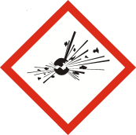 危險 不穩定爆炸物  1.1組 有整體爆炸危險之物質或物品。 危險 爆炸物;整體爆炸危害  1.2組 有拋射危險，但無整體爆炸危險之物質或物品。 危險 爆炸物;嚴重拋射危害  1.3組 會引起火災，並有輕微爆炸或拋射危險但無整體爆炸危險之物質或物品。 危險 爆炸物;引火、爆炸或拋射危害  1.4組 無重大危險之物質或物品。 警告 引火或拋射危害  1.5組 很不敏感，但有整體爆炸危險之物質或物品。 1.5 (背景橘色) 危險 可能在火中整體爆炸  1.6組 極不敏感，且無整體爆炸危險之物質或物品。 1.6 (背景橘色) 無 無  易燃氣體 第1級 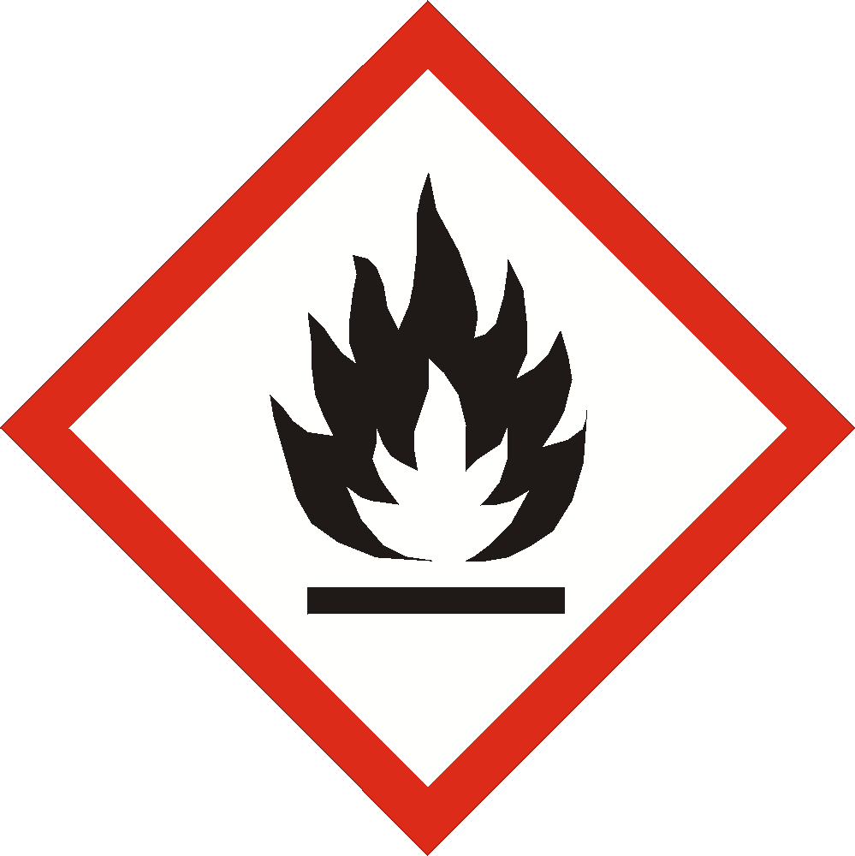 危險 極度易燃氣體  第2級 無 警告 易燃氣體  易燃氣膠 第1級 危險 極度易燃氣膠  第2級 警告 易燃氣膠  氧化性氣體 第1級 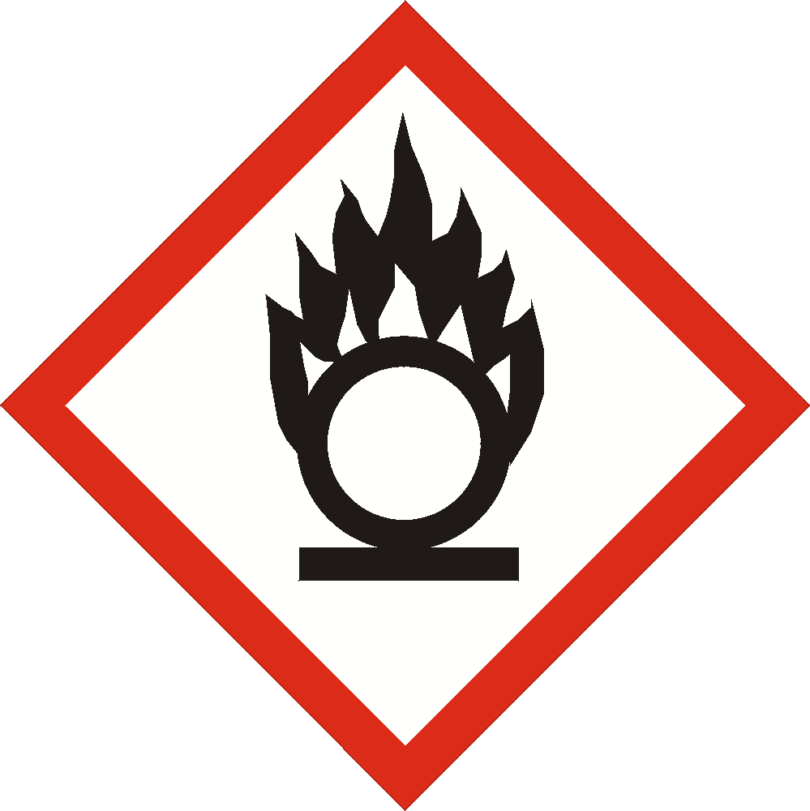 危險 可能導致或加劇燃燒；氧化劑  加壓氣體 壓縮氣體 警告 內含加壓氣體；遇熱可能爆炸  液化氣體 警告 內含加壓氣體；遇熱可能爆炸  冷凍液化氣體 警告 內含冷凍氣體；可能造成低溫灼傷或損害  溶解氣體 警告 內含加壓氣體；遇熱可能爆炸  易燃液體 第1級 危險 極度易燃液體和蒸氣  第2級 危險 高度易燃液體和蒸氣  第3級 警告 易燃液體和蒸氣  第4級 無 警告 可燃液體  易燃固體 第1級 危險 易燃固體  第2級 警告 易燃固體  自反應物質 A型 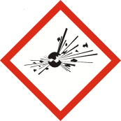 危險 遇熱可能爆炸  B型 危險 遇熱可能起火或爆炸  C型和D型 危險 遇熱可能起火  E型和F型 警告 遇熱可能起火  G型 無 無 無  發火性液體 第1級 危險 暴露在空氣中會自燃  發火性固體 第1級 危險 暴露在空氣中會自燃  自熱物質 第1級 危險 自熱；可能燃燒  第2級 警告 量大時可自熱；可能燃燒  禁水性物質 第1級 危險 遇水放出可能自燃的易燃氣體  第2級 危險 遇水放出易燃氣體  第3級 警告 遇水放出易燃氣體  氧化性液體 第1級 危險 可能引起燃燒或爆炸；強氧化劑  第2級 危險 可能加劇燃燒；氧化劑  第3級 警告 可能加劇燃燒；氧化劑  氧化性固體 第1級 危險 可能引起燃燒或爆炸；強氧化劑  第2級 危險 可能加劇燃燒；氧化劑  第3級 警告 可能加劇燃燒；氧化劑  有機過氧化物 A型 危險 遇熱可能爆炸  B型 危險 遇熱可能起火或爆炸  C型和D型 危險 遇熱可能起火  E型和F型 警告 遇熱可能起火  G型 無 無 無  金屬腐蝕物 第1級 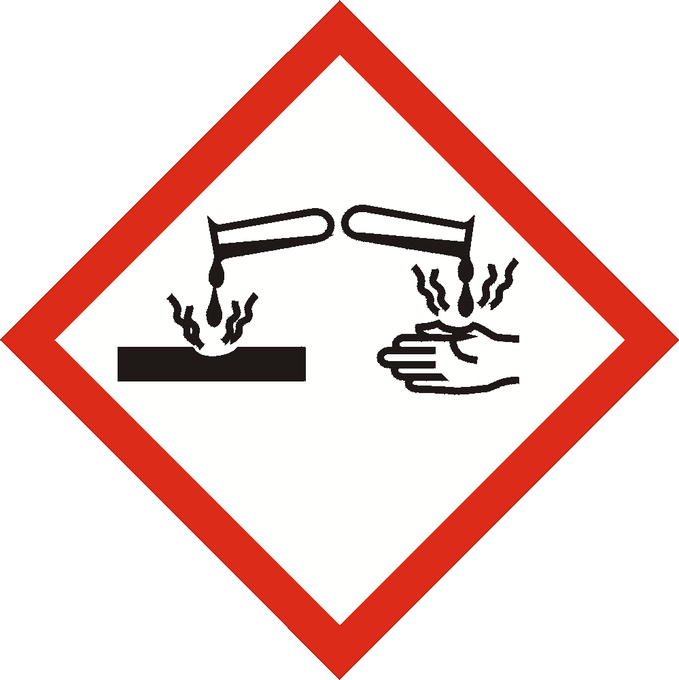 警告 可能腐蝕金屬  健康危害 急毒性物質：吞食 第1級 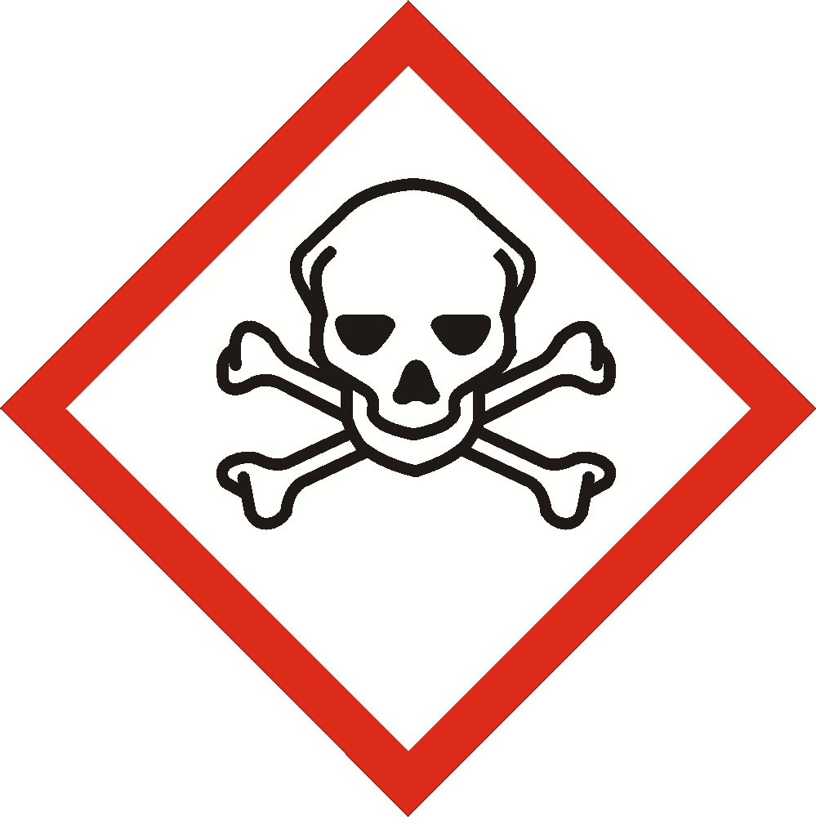 危險 吞食致命  第2級 危險 吞食致命  第3級 危險 吞食有毒  第4級 警告 吞食有害  第5級 無 警告 吞食可能有害  急毒性物質：皮膚 第1級 危險 皮膚接觸致命  第2級 危險 皮膚接觸致命  第3級 危險 皮膚接觸有毒  第4級 警告 皮膚接觸有害  第5級 無 警告 皮膚接觸可能有害  急毒性物質：吸入 第1級 危險 吸入致命  第2級 危險 吸入致命  第3級 危險 吸入有毒  第4級 警告 吸入有害  第5級 無 警告 吸入可能有害  腐蝕／刺激皮膚物質 第1A級 危險 造成嚴重皮膚灼傷和眼睛損傷  第1B級  第1C級  第2級 警告 造成皮膚刺激  第3級 無 警告 造成輕微皮膚刺激  嚴重損傷／刺激眼睛物質 第1級 危險 造成嚴重眼睛損傷  第2A級 警告 造成嚴重眼睛刺激  第2B級 無 警告 造成眼睛刺激  呼吸道過敏物質 第1級 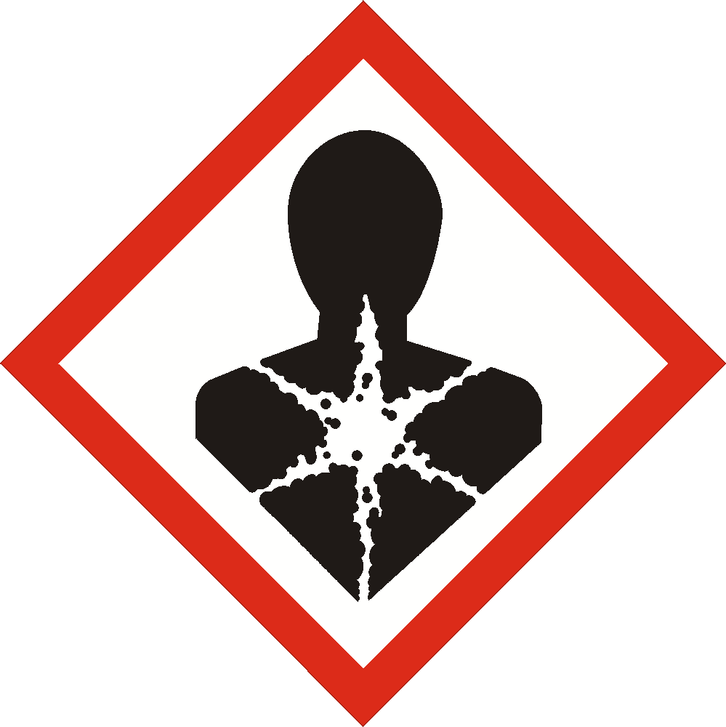 危險 吸入可能導致過敏或哮喘病症狀或呼吸困難  皮膚過敏物質 第1級 警告 可能造成皮膚過敏  生殖細胞致突變性物質 第1Ａ級 危險 可能造成遺傳性缺陷  第1B級  第2級 警告 懷疑造成遺傳性缺陷  致癌物質 第1A級 危險 可能致癌  第1B級  第2級 警告 懷疑致癌  生殖毒性物質 第1A級 危險 可能對生育能力或對胎兒造成傷害  第1B級  第2級 警告 懷疑對生育能力或對胎兒造成傷害  影響哺乳期或透過哺乳期產生影響的附加級別 無 無 可能對母乳餵養的兒童造成傷害  特定標的器官系統毒性物質－單一暴露 第1級 危險 會對器官造成傷害  第2級 警告 可能會對器官造成傷害  第3級 警告 可能造成呼吸道刺激或者可能造成困倦或暈眩  特定標的器官系統毒性物質－重複暴露 第1級 危險 長期或重複暴露會對器官造成傷害  第2級 警告 長期或重複暴露可能對器官造成傷害  吸入性危害物質 第1級 危險 如果吞食並進入呼吸道可能致命  第2級 警告 如果吞食並進入呼吸道可能有害 | 附表二 危害物質之分類、標示要項  危害物質分類 標示要項 備註  危害性 危害分類 組別（Division）、級別（Category）或型別（Type） 危害圖式 警示語 危害警告訊息 依國家標準一五０三０化學品分類及標示系列標準之規定辦理。（各危害性依CNS 15030-1 至CNS 15030-26 標準分類及標示辦理）  物理性危害 爆炸物 不穩定爆炸物 危險 不穩定爆炸物  1.1組 有整體爆炸危險之物質或物品。 危險 爆炸物;整體爆炸危害  1.2組 有拋射危險，但無整體爆炸危險之物質或物品。 危險 爆炸物;嚴重拋射危害  1.3組 會引起火災，並有輕微爆炸或拋射危險但無整體爆炸危險之物質或物品。 危險 爆炸物;引火、爆炸或拋射危害  1.4組 無重大危險之物質或物品。 警告 引火或拋射危害  1.5組 很不敏感，但有整體爆炸危險之物質或物品。 1.5 (背景橘色) 危險 可能在火中整體爆炸  1.6組 極不敏感，且無整體爆炸危險之物質或物品。 1.6 (背景橘色) 無 無  易燃氣體 第1級 危險 極度易燃氣體  第2級 無 警告 易燃氣體  易燃氣膠 第1級 危險 極度易燃氣膠  第2級 警告 易燃氣膠  氧化性氣體 第1級 危險 可能導致或加劇燃燒；氧化劑  加壓氣體 壓縮氣體 警告 內含加壓氣體；遇熱可能爆炸  液化氣體 警告 內含加壓氣體；遇熱可能爆炸  冷凍液化氣體 警告 內含冷凍氣體；可能造成低溫灼傷或損害  溶解氣體 警告 內含加壓氣體；遇熱可能爆炸  易燃液體 第1級 危險 極度易燃液體和蒸氣  第2級 危險 高度易燃液體和蒸氣  第3級 警告 易燃液體和蒸氣  第4級 無 警告 可燃液體  易燃固體 第1級 危險 易燃固體  第2級 警告 易燃固體  自反應物質 A型 危險 遇熱可能爆炸  B型 危險 遇熱可能起火或爆炸  C型和D型 危險 遇熱可能起火  E型和F型 警告 遇熱可能起火  G型 無 無 無  發火性液體 第1級 危險 暴露在空氣中會自燃  發火性固體 第1級 危險 暴露在空氣中會自燃  自熱物質 第1級 危險 自熱；可能燃燒  第2級 警告 量大時可自熱；可能燃燒  禁水性物質 第1級 危險 遇水放出可能自燃的易燃氣體  第2級 危險 遇水放出易燃氣體  第3級 警告 遇水放出易燃氣體  氧化性液體 第1級 危險 可能引起燃燒或爆炸；強氧化劑  第2級 危險 可能加劇燃燒；氧化劑  第3級 警告 可能加劇燃燒；氧化劑  氧化性固體 第1級 危險 可能引起燃燒或爆炸；強氧化劑  第2級 危險 可能加劇燃燒；氧化劑  第3級 警告 可能加劇燃燒；氧化劑  有機過氧化物 A型 危險 遇熱可能爆炸  B型 危險 遇熱可能起火或爆炸  C型和D型 危險 遇熱可能起火  E型和F型 警告 遇熱可能起火  G型 無 無 無  金屬腐蝕物 第1級 警告 可能腐蝕金屬  健康危害 急毒性物質：吞食 第1級 危險 吞食致命  第2級 危險 吞食致命  第3級 危險 吞食有毒  第4級 警告 吞食有害  第5級 無 警告 吞食可能有害  急毒性物質：皮膚 第1級 危險 皮膚接觸致命  第2級 危險 皮膚接觸致命  第3級 危險 皮膚接觸有毒  第4級 警告 皮膚接觸有害  第5級 無 警告 皮膚接觸可能有害  急毒性物質：吸入 第1級 危險 吸入致命  第2級 危險 吸入致命  第3級 危險 吸入有毒  第4級 警告 吸入有害  第5級 無 警告 吸入可能有害  腐蝕／刺激皮膚物質 第1A級 危險 造成嚴重皮膚灼傷和眼睛損傷  第1B級  第1C級  第2級 警告 造成皮膚刺激  第3級 無 警告 造成輕微皮膚刺激  嚴重損傷／刺激眼睛物質 第1級 危險 造成嚴重眼睛損傷  第2A級 警告 造成眼睛刺激  第2B級 無 警告 造成眼睛刺激  呼吸道過敏物質 第1級 危險 吸入可能導致過敏或哮喘病症狀或呼吸困難  皮膚過敏物質 第1級 警告 可能造成皮膚過敏  生殖細胞致突變性物質 第1Ａ級 危險 可能造成遺傳性缺陷  第1B級  第2級 警告 懷疑造成遺傳性缺陷  致癌物質 第1A級 危險 可能致癌  第1B級  第2級 警告 懷疑致癌  生殖毒性物質 第1A級 危險 可能對生育能力或對胎兒造成傷害  第1B級  第2級 警告 懷疑對生育能力或對胎兒造成傷害  影響哺乳期或透過哺乳期產生影響的附加級別 無 無 可能對母乳餵養的兒童造成傷害  特定標的器官系統毒性物質－單一暴露 第1級 危險 會對器官造成傷害  第2級 警告 可能會對器官造成傷害  第3級 警告 可能造成呼吸道刺激或者可能造成困倦或暈眩  特定標的器官系統毒性物質－重複暴露 第1級 危險 長期或重複暴露會對器官造成傷害  第2級 警告 長期或重複暴露可能對器官造成傷害  吸入性危害物質 第1級 危險 如果吞食並進入呼吸道可能致命  第2級 警告 如果吞食並進入呼吸道可能有害 | 一、調整附表條次及配合本法修正，修正附表名稱。  二、嚴重損傷／刺激眼睛物質第2A級之危害警告訊息依國家標準CNS15030修正為造成嚴重眼睛刺激。
 | 附表二：標示之格式  0  名稱：  危害成分：  警示語：  危害警告訊息：  危害防範措施：  製造者、輸入者或供應者：  (1)名稱  (2)地址  (3)電話  ※更詳細的資料，請參考安全資料表  註：  1.危害圖式、警示語、危害警告訊息依附表一之規定。  2.有二種以上危害圖式時，應全部排列出，其排列以辨識清楚為原則，視容器情況得有不同排列方式。 | 附表三：標示之格式  0  名稱：  危害成分：  警示語：  危害警告訊息：  危害防範措施：  製 造 商：  或供應商：  (1)名稱  (2)地址  (3)電話  ※更詳細的資料，請參考物質安全資料表  註：  1.危害圖式、警示語、危害警告訊息依附表二之規定。  2.有二種以上危害圖式時，應全部排列出，其排列以辨識清楚為原則，視容器情況得有不同排列方式。 | 一、調整表次。  二、配合本法修正，酌作文字修正。
 | 附表三：健康危害分類之危害成分濃度管制值表  健康危害分類 管制值  急毒性物質 ≧1.0%  腐蝕/刺激皮膚物質 ≧1.0%  嚴重損傷/刺激眼睛物質 ≧1.0%  呼吸道或皮膚過敏物質 ≧1.0%  生殖細胞致突變性物質：第1 級 ≧0.1%  生殖細胞致突變性物質：第2 級 ≧1.0%  致癌物質 ≧0.1%  生殖毒性物質 ≧0.1%  特定標的器官系統毒性物質－單一暴露 ≧1.0%  特定標的器官系統毒性物質 －重複暴露 ≧1.0% | 附表四 健康危害分類之危害成分濃度管制值表  健康危害分類 管制值  急毒性物質 ≧1.0%  腐蝕/刺激皮膚物質 ≧1.0%  嚴重損傷/刺激眼睛物質 ≧1.0%  呼吸道或皮膚過敏物質 ≧1.0%  生殖細胞致突變性物質：第1 級 ≧0.1%  生殖細胞致突變性物質：第2 級 ≧1.0%  致癌物質 ≧0.1%  生殖毒性物質 ≧0.1%  特定標的器官系統毒性物質－單一暴露 ≧1.0%  特定標的器官系統毒性物質 －重複暴露 ≧1.0% | 表次修正。
 | 附表四：安全資料表應列內容項目及參考格式  一、化學品與廠商資料  化學品名稱：  其他名稱：  建議用途及限制使用：  製造者、輸入者或供應者名稱、地址及電話：  緊急聯絡電話/傳真電話：  二、危害辨識資料  化學品危害分類：  標示內容：  其他危害：  三、成分辨識資料  純物質：  中英文名稱：  同義名稱：  化學文摘社登記號碼(CAS No.)：  危害成分(成分百分比) ：  混合物：  化學性質：  危害成分之中英文名稱 濃度或濃度範圍(成分百分比)  四、急救措施  不同暴露途徑之急救方法：  ˙吸入：  ˙皮膚接觸：  ˙眼睛接觸：  ˙食入：  最重要症狀及危害效應：  對急救人員之防護：  對醫師之提示：  五、滅火措施  適用滅火劑：  滅火時可能遭遇之特殊危害：  特殊滅火程序：  消防人員之特殊防護設備：  六、洩漏處理方法  個人應注意事項：  環境注意事項：  清理方法：  七、安全處置與儲存方法  處置：  儲存：  八、暴露預防措施  工程控制：  控制參數：  ˙八小時日時量平均容許濃度/短時間時量平均容許濃度/最高容許濃度：  ˙生物指標：  個人防護設備：  ˙呼吸防護：  ˙手部防護：  ˙眼睛防護：  ˙皮膚及身體防護：  衛生措施：  九、物理及化學性質  外觀（物質狀態、顏色等）： 氣味：  嗅覺閾值： 熔點：  pH值： 沸點/沸點範圍：  易燃性（固體、氣體）： 閃火點: 測試方法（開背或閉杯）:  分解溫度：  自燃溫度： 爆炸界限：  蒸氣壓： 蒸氣密度：  密度： 溶解度：  辛醇／水分配係數（log Kow） 揮發速率  十、安定性及反應性  安定性：  特殊狀況下可能之危害反應：  應避免之狀況：  應避免之物質：  危害分解物：  十一、毒性資料  暴露途徑：  症狀：  急毒性：  慢毒性或長期毒性：  十二、生態資料  生態毒性：  持久性及降解性：  生物蓄積性：  土壤中之流動性：  其他不良效應：  十三、廢棄處置方法  廢棄處置方法：  十四、運送資料  聯合國編號：  聯合國運輸名稱：  運輸危害分類：  包裝類別：  海洋污染物（是／否）：  特殊運送方法及注意事項：  十五、法規資料  適用法規：  十六、其他資料  參考文獻  製表單位 名稱：  地址/電話：  製 表 人 職稱： 姓名(簽章)：  製表日期  安全資料表應列內容項目說明：  一、化學品與廠商資料：  化學品名稱、其他名稱、建議用途及限制使用、製造者、輸入者或供應者名稱、地址及電話、緊急聯絡電話/傳真電話。  二、危害辨識資料：  標示內容、其他危害、化學品危害分類。  三、成分辨識資料：  純物質：中英文名稱、同義名稱、化學文摘社登記號碼( CAS No.)、危害成分(成分百分比)。  混合物：化學性質、危害成分之中英文名稱、濃度或濃度範圍（成分百分比）  四、急救措施：  不同暴露途徑之急救方法、最重要症狀及危害效應、對急救人員之防護、對醫師之提示。  五、滅火措施：  適用滅火劑、滅火時可能遭遇之特殊危害、特殊滅火程序、消防人員之特殊防護設備。  六、洩漏處理方法：  個人應注意事項、環境注意事項、清理方法。  七、安全處置與儲存方法：  處置、儲存。  八、暴露預防措施：  工程控制、控制參數、個人防護設備、衛生措施。  九、物理及化學性質：  外觀（物質狀態、顏色）、氣味、嗅覺閾值、pH值、熔點、沸點/沸點範圍、易燃性（固體、氣體）、分解溫度、閃火點、自燃溫度、爆炸界限、蒸氣壓、蒸氣密度、密度、溶解度、辛醇／水分配係數（log Kow）、揮發速率。  十、安定性及反應性：  安定性、特殊狀況下可能之危害反應、應避免之狀況、應避免之物質、危害分解物。  十一、毒性資料：  暴露途徑、症狀、急毒性、慢毒性或長期毒性。  十二、生態資料：  生態毒性、持久性及降解性、生物蓄積性、土壤中之流動性、其他不良效應。  十三、廢棄處置方法：  廢棄處置方法。  十四、運送資料：  聯合國編號、聯合國運輸名稱、運輸危害分類、包裝類別、海洋污染物（是／否）、特殊運送方法及注意事項。  十五、法規資料：  適用法規。  十六、其他資料：  參考文獻、製表單位、製表人、製表日期。 | 附表五 物質安全資料表應列內容項目及參考格式  一、物品與廠商資料  物品名稱：  其他名稱：  建議用途及限制使用：  製造商或供應商名稱、地址及電話：  緊急聯絡電話/傳真電話：  二、危害辨識資料  物品危害分類：  標示內容：  其他危害：  三、成分辨識資料  純物質：  中英文名稱：  同義名稱：  化學文摘社登記號碼(CAS No.)：  危害物質成分(成分百分比) ：  混合物：  化學性質：  危害物質成分之中英文名稱 濃度或濃度範圍(成分百分比)  四、急救措施  不同暴露途徑之急救方法：  ˙吸入：  ˙皮膚接觸：  ˙眼睛接觸：  ˙食入：  最重要症狀及危害效應：  對急救人員之防護：  對醫師之提示：  五、滅火措施  適用滅火劑：  滅火時可能遭遇之特殊危害：  特殊滅火程序：  消防人員之特殊防護設備：  六、洩漏處理方法  個人應注意事項：  環境注意事項：  清理方法：  七、安全處置與儲存方法  處置：  儲存：  八、暴露預防措施  工程控制：  控制參數：  ˙八小時日時量平均容許濃度/短時間時量平均容許濃度/最高容許濃度：  ˙生物指標：  個人防護設備：  ˙呼吸防護：  ˙手部防護：  ˙眼睛防護：  ˙皮膚及身體防護：  衛生措施：  九、物理及化學性質  外觀（物質狀態、顏色等）： 氣味：  嗅覺閾值： 熔點：  pH值： 沸點/沸點範圍：  易燃性（固體、氣體）： 閃火點: ℉ ℃ 測試方法: 開杯 閉杯  分解溫度：  自燃溫度： 爆炸界限：  蒸氣壓： 蒸氣密度：  密度： 溶解度：  辛醇／水分配係數（log Kow） 揮發速率  十、安定性及反應性  安定性：  特殊狀況下可能之危害反應：  應避免之狀況：  應避免之物質：  危害分解物：  十一、毒性資料  暴露途徑：  症狀：  急毒性：  慢毒性或長期毒性：  十二、生態資料  生態毒性：  持久性及降解性：  生物蓄積性：  土壤中之流動性：  其他不良效應：  十三、廢棄處置方法  廢棄處置方法：  十四、運送資料  聯合國編號：  聯合國運輸名稱：  運輸危害分類：  包裝類別：  海洋污染物（是／否）：  特殊運送方法及注意事項：  十五、法規資料  適用法規：  十六、其他資料  參考文獻  製表單位 名稱：  地址/電話：  製 表 人 職稱： 姓名(簽章)：  製表日期  物質安全資料表應列內容項目說明：  一、物品與廠商資料：  物品名稱、其他名稱、建議用途及限制使用、製造商或供應商名稱、地址及電話、緊急聯絡電話/傳真電話。  二、危害辨識資料：  標示內容、其他危害、物品危害分類。  三、成分辨識資料：  純物質：中英文名稱、同義名稱、化學文摘社登記號碼( CAS No.)、危害物質成分(成分百分比)。  混合物：化學性質、危害物質成分之中英文名稱、濃度或濃度範圍（成分百分比）  四、急救措施：  不同暴露途徑之急救方法、最重要症狀及危害效應、對急救人員之防護、對醫師之提示。  五、滅火措施：  適用滅火劑、滅火時可能遭遇之特殊危害、特殊滅火程序、消防人員之特殊防護設備。  六、洩漏處理方法：  個人應注意事項、環境注意事項、清理方法。  七、安全處置與儲存方法：  處置、儲存。  八、暴露預防措施：  工程控制、控制參數、個人防護設備、衛生措施。  九、物理及化學性質：  外觀（物質狀態、顏色）、氣味、嗅覺閾值、pH值、熔點、沸點/沸點範圍、易燃性（固體、氣體）、分解溫度、閃火點、自燃溫度、爆炸界限、蒸氣壓、蒸氣密度、密度、溶解度、辛醇／水分配係數（log Kow）、揮發速率。  十、安定性及反應性：  安定性、特殊狀況下可能之危害反應、應避免之狀況、應避免之物質、危害分解物。  十一、毒性資料：  暴露途徑、症狀、急毒性、慢毒性或長期毒性。  十二、生態資料：  生態毒性、持久性及降解性、生物蓄積性、土壤中之流動性、其他不良效應。  十三、廢棄處置方法：  廢棄處置方法。  十四、運送資料：  聯合國編號、聯合國運輸名稱、運輸危害分類、包裝類別、海洋污染物（是／否）、特殊運送方法及注意事項。  十五、法規資料：  適用法規。  十六、其他資料：  參考文獻、製表單位、製表人、製表日期。 | 一、表次修正。  二、配合本法及本規則修正，酌作文字修正。
 | 附表五：危害性化學品清單  ※※※※※※※※※※※※※※※  化學品名稱：___________________  其他名稱：___________________  安全資料表索引碼：_________  ※※※※※※※※※※※※※※※  製造者、輸入者  或供 應 者：____________________  地址：________________________  電話：________________________  ※※※※※※※※※※※※※※※  使用資料  地 點 平均 數量 最大 數量 使用者  _____ _____ _____ ______  _____ _____ _____ ______  _____ _____ _____ ______  ※※※※※※※※※※※※※※  貯存資料  地 點 平均數量 最大數量  _______ ______ ______  _______ ______ ______  _______ ______ ______  ※※※※※※※※※※※※※※※  製單日期：_________________________ | 附表六 危害物質清單  ※※※※※※※※※※※※※※※  物品名稱：___________________  其他名稱：___________________  物質安全資料表索引碼：_________  ※※※※※※※※※※※※※※※  製造商或  供 應 商：____________________  地址：________________________  電話：________________________  ※※※※※※※※※※※※※※※  使用資料  地 點 平均 數量 最大 數量 使用者  _____ _____ _____ ______  _____ _____ _____ ______  _____ _____ _____ ______  ※※※※※※※※※※※※※※  貯存資料  地 點 平均數量 最大數量  _______ ______ ______  _______ ______ ______  _______ ______ ______  ※※※※※※※※※※※※※※※  製單日期：_________________________ | 一、表次修正。  二、配合本法及本規則修正，酌作文字修正，並修正附表名稱。

